Робота учениці
9 класу
Криворучко Владислави
«Україно,
мій духмяний дивоцвіт,
через терни йшла до волі сотні літ»
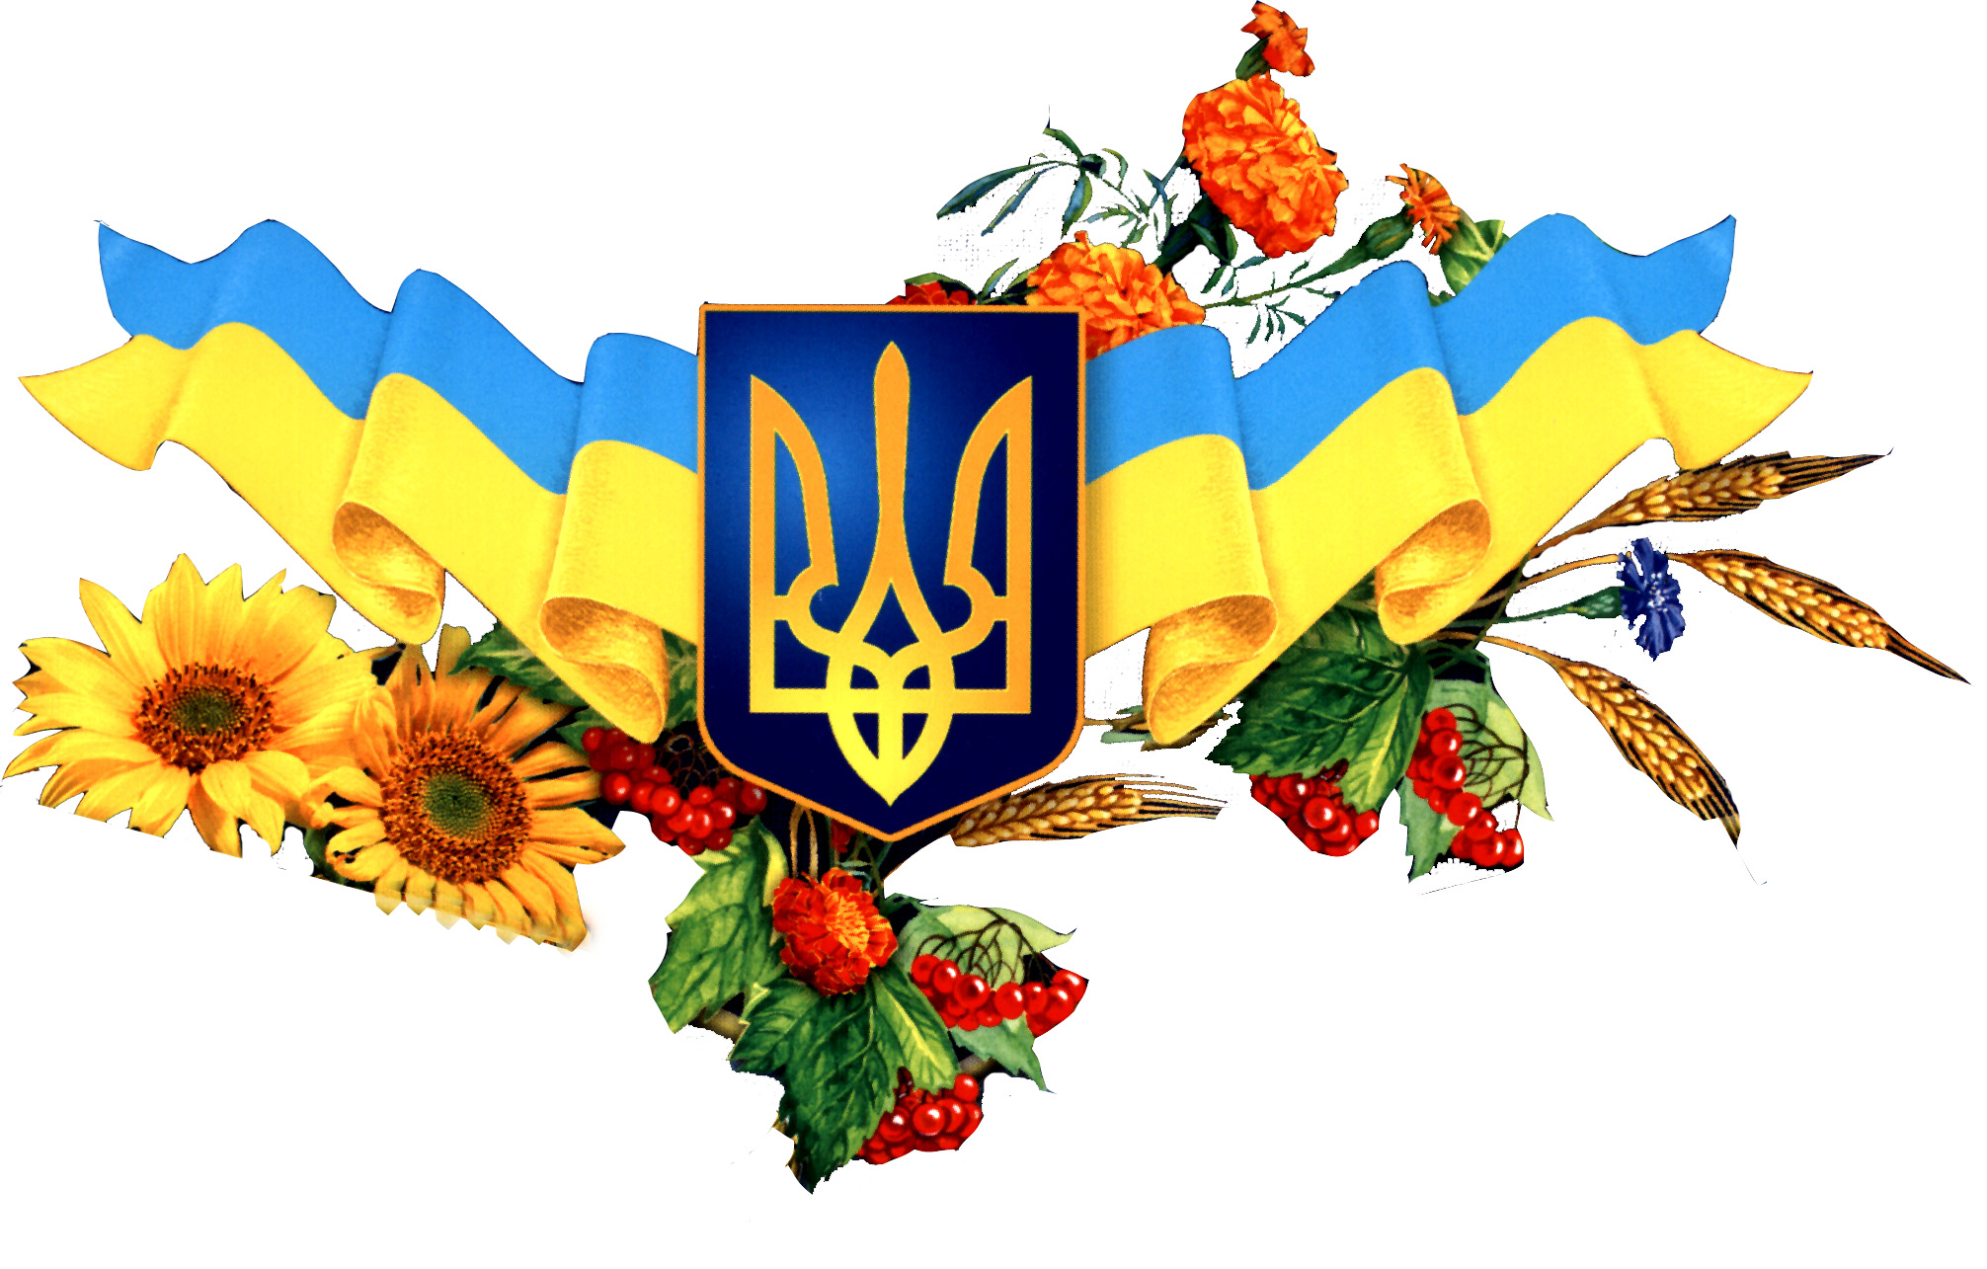
«Україно, мій духмяний дивоцвіт,
Через терни йшла до волі сотні літ»
Україно, ми твої діти.
Кожна людина в житті повертається до витоків свого народу, до рідного коріння. Український народ виборов славу рідної землі, здобув собі незалежність
Сьогодні український народ вступив у нову добу свого історичного розвитку, період національного відродження.
М. Драгоманов говорив : «Земля наша велика…та тільки щоб можна було на якій-небудь землі людям добре жити, треба, щоб ніхто чужий не грабував і не перешкоджав їхній праці.»
День незалежності – свято із свят Української держави. Воно величне, як дух сивої і славної давнини, сучасне, особливе, як і події всієї історії України. Дорога українського народу до незалежності була довгою і багатостраждальною. Українська держава формувалась протягом тривалого часу в складних історичних та соціально-економічних умовах. Незважаючи на століття поневолення іншими державами, одвічною була мрія українців про незалежність своєї Вітчизни. Нелегка доля судилась Україні, що не раз нищилась ворогами. Велич Київської Русі, Запорозька Січ, держава Богдана Хмельницького, найдемократичніша держава в світі – можна тільки позаздрити стійкості нашого народу. Козацько-гетьманський період української державності налічував понад 300 років в історії нашої держави. Зароджувався козацький рух в умовах литовського та польського поневолення. Період, названий в історії України «Хмельниччиною», був одним з найважливіших для долі України, в її боротьбі за незалежність. Український народ в період національно-визвольної війни відстояв своє право на етнічне існування, під козацькою владою Україна досить швидко набувала рис держави.
Було колись в Україні ревіли гармати
Було колись – запорожці вміли панувати
Панували, добували і славу, і волю…
Козаччина…найлегендарніше минуле українського народу, його святиня.
Вірю я, що в Україні є сила, є слава
Стане наша Україна квітуча держава.
У новітню добу своєї історії український народ увійшов без власної державності і територіальної цілісності. Україна була поділена між двома імперіями – Російською та Австро-Угорською.
У 1918 році Українська Центральна Рада, яку очолив відомий громадський діяч, історик Михайло Грушевський, виконуючи народну волю, ІV Універсалом передусім світом проголосила Україну самостійною державою. Квітневого весняного дня було ухвалено Конституцію УНР, а Грушевського обрано президентом. Але, на жаль, у тяжку годину відродилась українська держава і не судилось їй здійснити задумане.
Період лихоліття, страждань, ще більше дав зрозуміти українському народу, що він гідний жити у вільній державі і не схиляти голову перед поневолювачами, що український народ бажає жити на своїй рідній землі у мирі і злагоді з іншими народами.
Не судилось здійснитись мрії українського народу про об’єднання всіх українських земель: Злука УНР і ЗУНР залишилась тільки на папері, але народ, в душі якого «гудуть бурани волі», довгим та тернистим шляхом йшов до незалежності.
Початком нового творення сучасної української державності стало прийняття Верховною Радою 16 липня 1990 року Декларації про державний суверенітет.
24 серпня 1991 року в Україні державне свято. По-новому, гордо залунав національний гімн, пісня, яка багато років підтримувала нескорений дух борців за незалежність України. Незважаючи на століття поневолення іншими державами, одвічна мрія українського народу про незалежність здійснилась. Незалежність нашої держави стала реальністю.
То птах свободи знов змахнув крилом …
І стала незалежною країна,
Багата сонцем, хлібом і добром!
В твоє майбутнє вірю, Україна.
Мільйони українців стали з колін, викликали у світі захоплення і здивування, заявивши про себе як про націю, гідну зайняти достойне місце в світовій спільноті. Наша країна має свою Конституцію, український народ поважає власну історію, культуру і рідну мову, має свої державні символи.
Ніхто не зупинить історії хід –
Будує свій дім Україна.
І стверджує нині і Захід, і Схід,
Що ми є велика родина.
Воскресла Україна з давньокиївських коренів, з козацької вольності, з революційних універсалів, з голодоморів, репресій, принижень.
Україна! Тут мій отчий дім,
Де всі стежки барвінком ясним перевиті,
Тут у садах співають солов’ї
Й шляхи до щастя нам усім відкриті.
Моя Вкраїна щедрими людьми багата,
До серця входить співом голосним.
І Київська Русь, і козацтво завзяте
Народом вільним славились своїм.
Процвітатиме навіки вільна Україна –
Волелюбна, найкраща у світі країна!

